История Исламова Ишинбая Исламовича и его семьи.
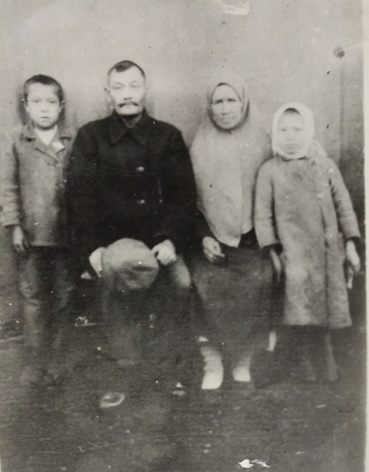
Первый учитель Мари Булярской школы Исламов Ишинбай Исламович родился в 1864 году в семье зажиточного крестьянина.
Его отец Ислам был знаком с одним из богатых купцов города Мензелинска. И с его помощью под русской фамилией отдал своего сына учиться в городскую гимназию. Экстренно сдав экзамены в Петербурге, Ишинбай Исламович получил звание учителя. От имени населения деревни написал прошение в Уфу об открытии школы. Разрешение было получено в 1897 году. В этом же году в своем доме Исламов открыл школу. Сначала образование получали на русском языке 10-12 мальчиков. С помощью односельчан на следующий год Ишинбай построил новое деревянное здание школы. Школу стали посещать и с близлежащих марийских, татарских деревень.
Ишинбай Исламович пользовался большим уважением среди односельчан.
Во время гражданской войны в 1919-1920 годах колчаковцы принесли деревне, её жителям большие несчастья. Перед всеми жителями деревни первого учителя, обвинив в помощи красноармейцам, белогвардейцы сильно избили. Но Исламов И.И. не бросил работу учителя, продолжил дать знания людям.
В 1934 году, на 70 году жизни, Исламов Ишинбай Исламович умер. Его четырёхлетнее инородческое училище преобразовалось в среднюю школу.
В семье Исламовых воспитывались четверо детей. На фотографии свыше запечатлены сын Валериан, сам Ишинбай Исламов, его жена Минлибика Япаевна и внучка Жанна. Все дети были учителями. Сын Исламов Валериан погиб в 1944 году в Великой Отечественной войне. Во время войны внучка Ишинбая Исламова Джемма служила медсестрой, а другая внучка Жанна работала бригадиром в тылу.
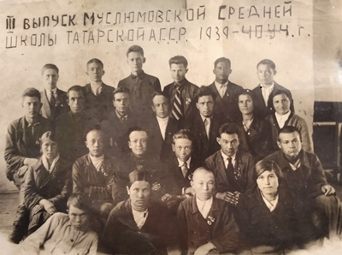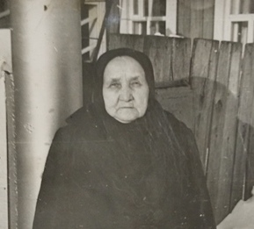
Сын Валериан (1924-1944 гг.) Старшая дочь Зифа
(ряд второй, слева второй) (1904-1989 гг.)

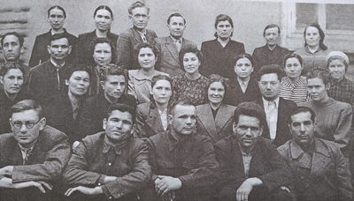
Средняя дочь Мария
(ряд четвертый, слева – шестая, 1950 год)

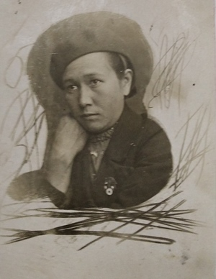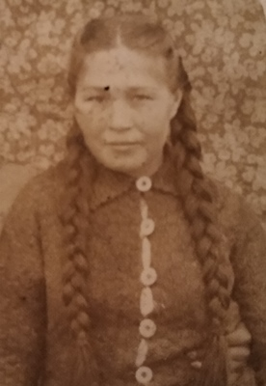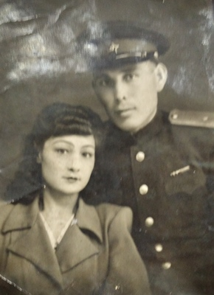
Младшая дочь Гулия Внучка Якупова Жанна Внучка Якупова Джемма, (1916-2002 гг.) (1924-2016 гг.) племянник
Давлетшин Исламгерей

